
软件过程与管理实验 石家庄铁道大学信息学院

实验1：个人软件过程
本次实验内容是个人软件过程部分，通过本次实验，学生将掌握以下内容：
1、掌握个人软件过程中的基本理念和各个台阶上对应的软件过程和活动。
2、能够使用个人软件过程的辅助工具PSP Studio和Process Dashboard来提高自己的软件开发的管理水平。
3、会用COCOMO II模型对软件工作量进行估计。

[实验任务一]：COCOMO II 软件的使用
实验要求：
- 通过自己看Manual，熟悉COCOMO II软件的使用；
- 验证软件工作量估计_例子.ppt中的例子，结果如下所示：

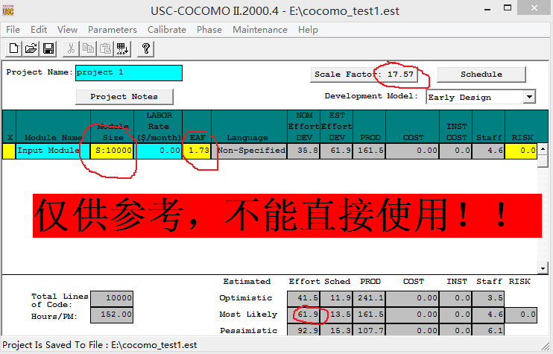

步骤：

(1)添加module:

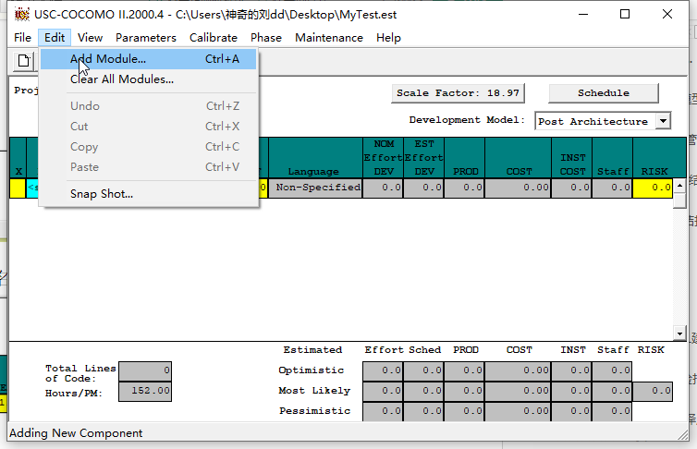

(2)在module name输入相应的名称，在蓝色部分输入相应的数字, 将图中Development Model部分改为early design。

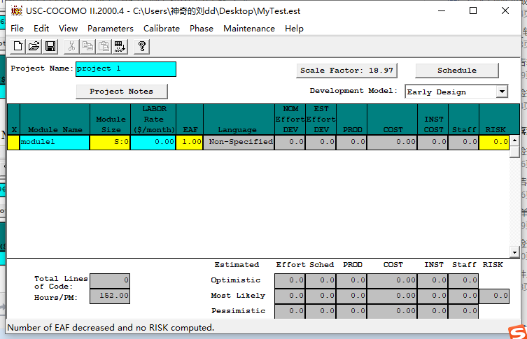

(3) 设置early design参数。

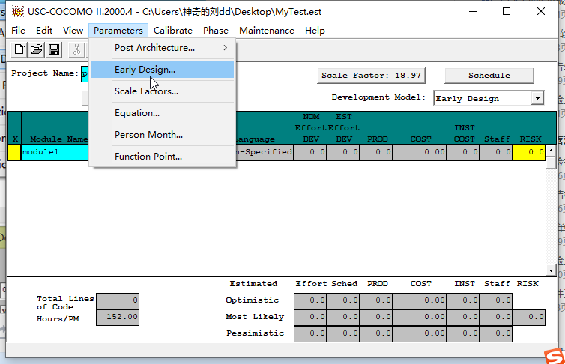

(4) 设置early design参数。

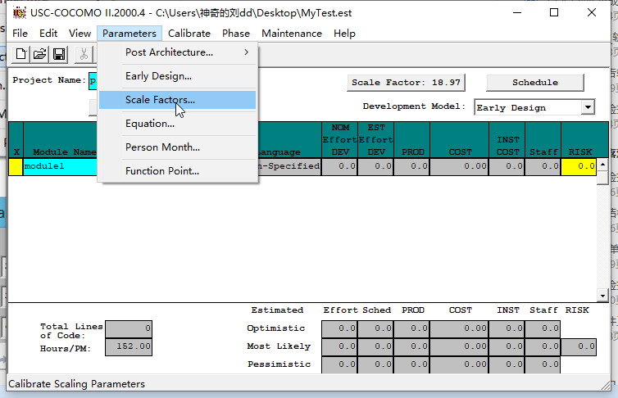

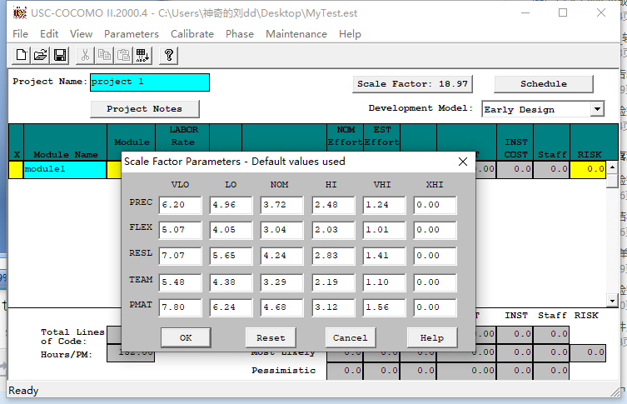

（5）设置scale factor的base参数（点击scale factor设置scale factor的base参数，然后点击确定）

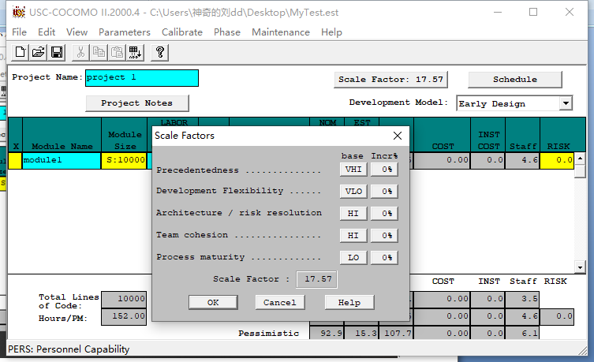

（6）设置代码量 （点击module size可以设置代码量的大小，将图中右下角改为所估计的代码量行数即可。）

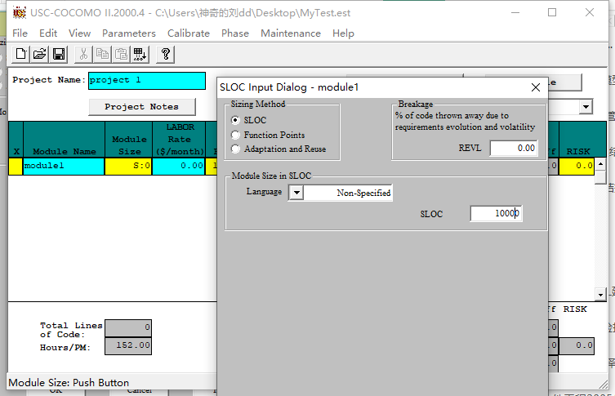

（7）设置EAF (点击图中EAF，可以设置EAF参数。)

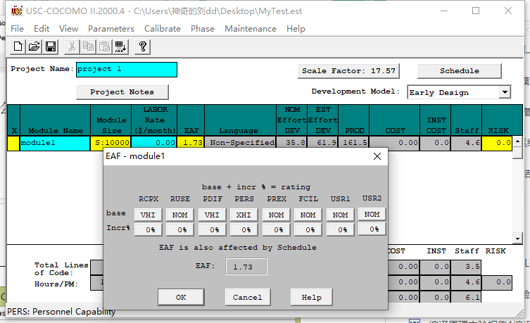

(8) 查看结果 (将参数设置完成之后，下方会实时的显示出变化。)

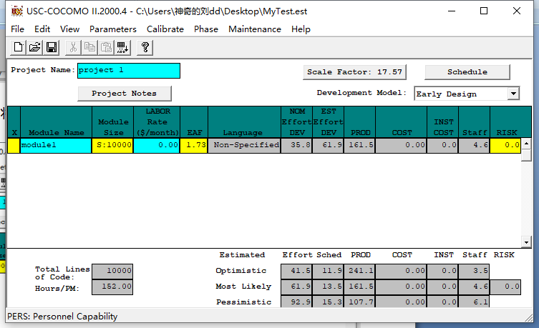
- 提交扩展名为est的COCOMO项目文件，并将结果进行截图。
结果如下：

[实验任务二]：基于PSP的个人软件过程
实验要求：
- 通过阅读Manual，熟悉PSP Studio或Process Dashboard软件的使用；
- 将PSP 2.1等级中的个人软件过程管理方法应用到其它课程中的项目(或者其他实际项目)，完成该等级上对应的表、模板、日志等文档；
- 利用PSP提供的4个模板完成系统的设计和其中一些模块的设计(登录模块除外)，也可以利用UML中与PSP中4个模板等价的图；
- 提交对应的程序和使用说明文档。
步骤及结果：
- 新建任务，添加个人软件过程模板：
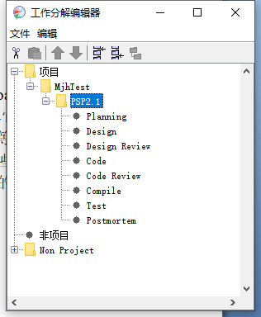
- 查看计划脚本：
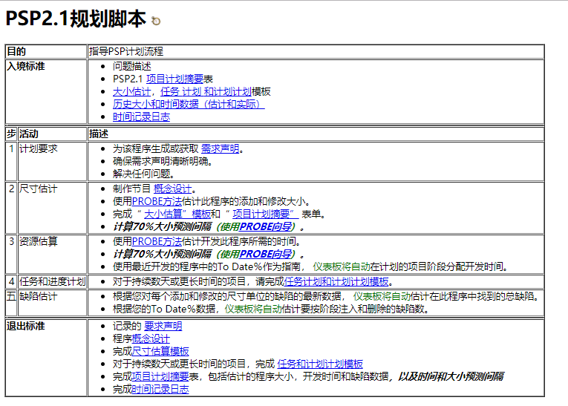
开发脚本（4个规格操作模板入口在这里）：
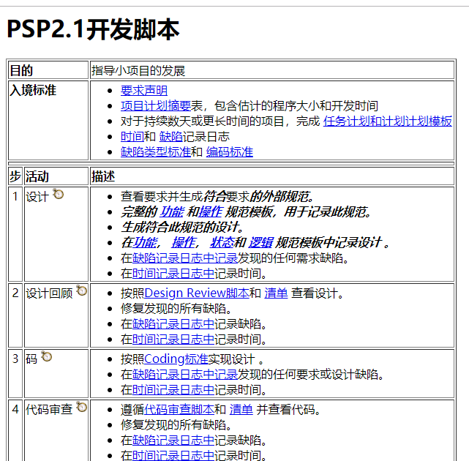
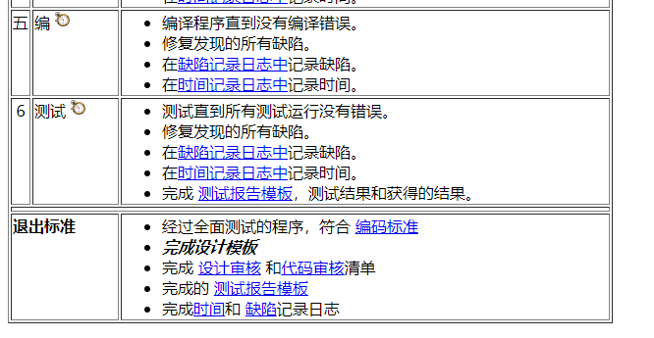
- 缺陷类型标准：
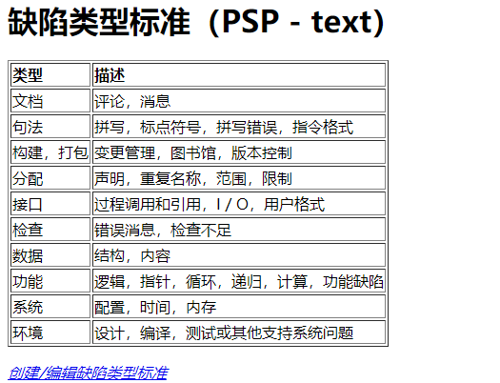
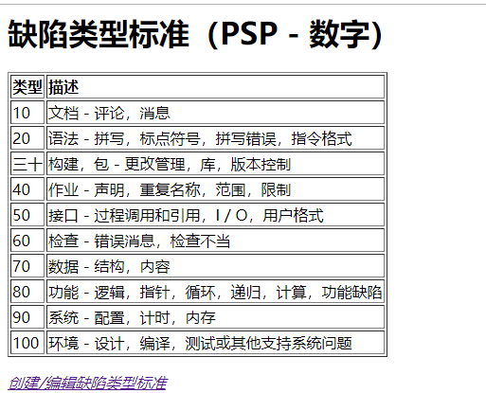
(4)查看项目计划：
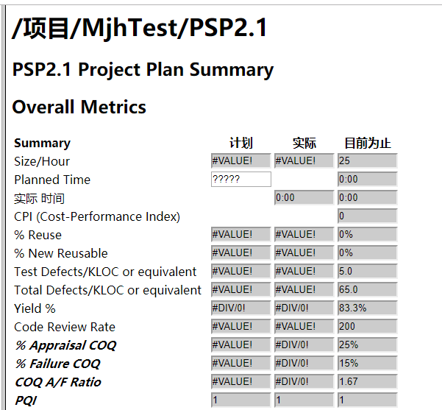
- 时间记录日志：
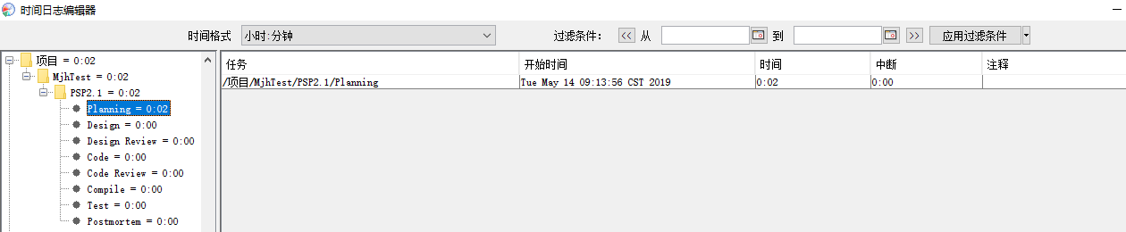
实时记录：
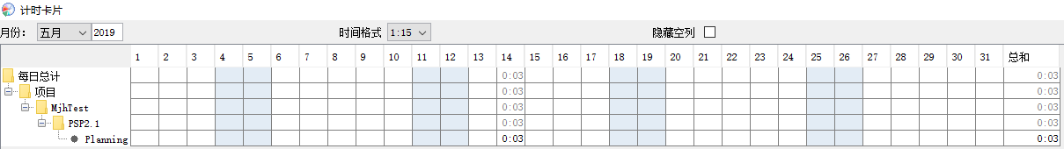
- 添加缺陷、查看缺陷：
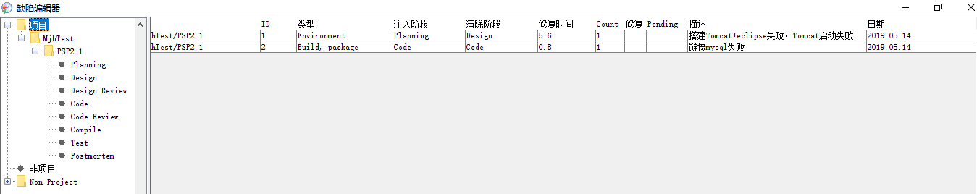
- 四个规格操作模板：
对应关系：
逻辑规格模板——无；功能规格模板——类图；操作规格模板——用例图+时序图；状态规格模板——时序图
1)用例图：
自动生成的功能规格模板（其他模板生成步骤一致）：
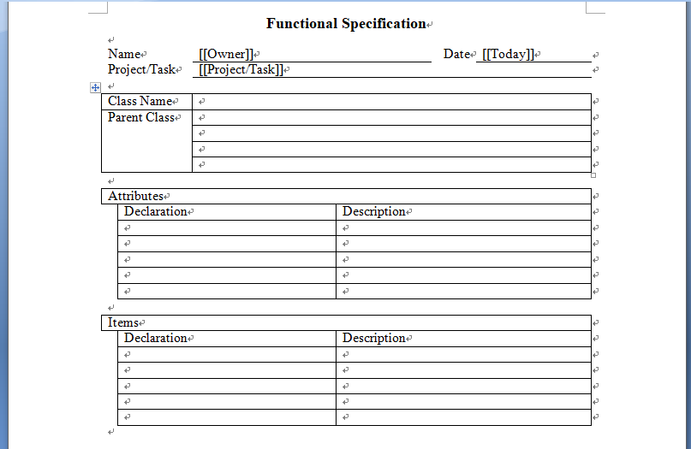

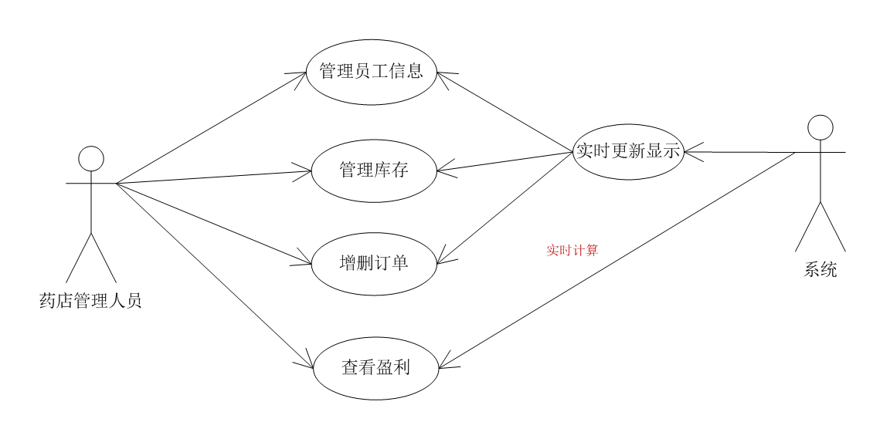

用例描述：
用例1
用例名称 | 管理员工信息
说明 | 系统根据管理员请求及操作对员工信息进行更改显示
参与者 | 系统管理员
操作基本流程 | 提交更改请求->编辑指定员工信息->系统保存结果更新显示
可选操作流程 | 提交查询请求->返回
用例2
用例名称 | 管理库存
说明 | 系统根据订单信息对库存信息进行更改显示
参与者 | 系统管理员、系统
操作基本流程 | 提交新订单->系统自动修改库存信息->系统保存结果更新显示
可选操作流程 | 提交查询请求->返回
用例3
用例名称 | 增删订单
说明 | 系统根据管理员请求及操作对订单信息进行更删改查显示
参与者 | 系统管理员
操作基本流程 | 提交请求->增删改查订单->系统保存结果更新显示
可选操作流程 | 提交查询请求->返回
用例4
用例名称 | 盈利情况
说明 | 系统根据订单详情自动计算盈亏情况并显示
参与者 | 系统管理员、系统
操作基本流程 | 提交订单请求->系统获取订单全部信息->系统计算结果更新显示
可选操作流程 | 提交查询请求->返回

（2）时序图（针对订单增删和实时盈利的对应情况）：
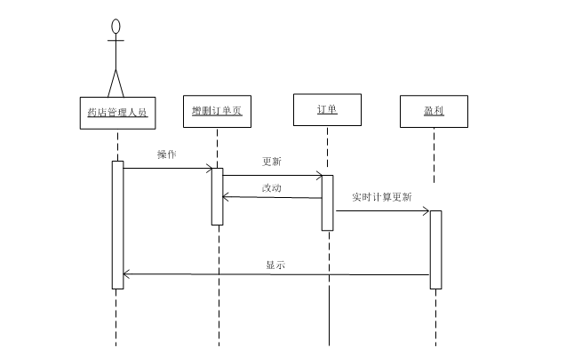

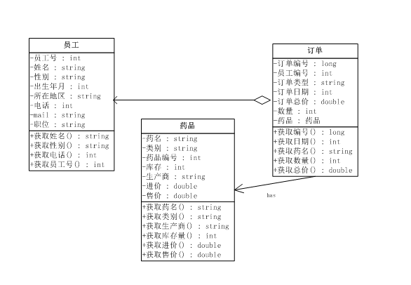
（3）类图：

该程序类图如上图，分为员工信息类，药品信息类以及订单信息类。订单信息类要使用员工类的员工编号以及药品类的药名、单价、进价等信息进以及行填写保存以及后续的计算盈亏情况。

（4）鲁棒图：

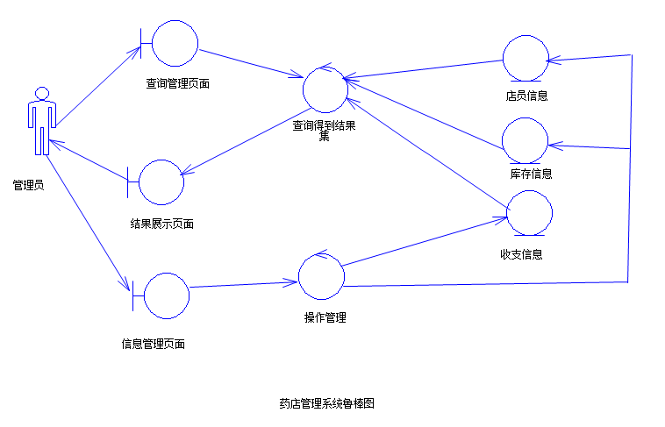

[实验任务三]：代码规范和评审模板的建立
实验要求：
- 根据自己的编程习惯和缺陷，建立自己的代码规范和代码评审标准，并且今后务必加以使用；
- 需要提交代码规范和代码评审标准两个表格，使用Word即可。

